春天的希望
陈永青（63届）

踏进马年后的寒假已经过去，气象意义上的春季已来到。学校新学期2月19日开始，新的一年复旦人将期待什么呢？我读了杨玉良校长的2014年新年献词，他向师生发出“交相勉，前程远，复旦复旦向前进展”的词言，号召大家为了实现建成世界一流大学的复旦梦，要凝聚改革的共识，汇聚智慧和力量。他特别引用复旦创校先师们曾制定《复旦公学章程》中勉励全体复旦人的哲理名言：“凡来学者，均有扶助本公学增进荣誉之责任，一切未能即求完善处，亦须’相与容忍，共矢改良’”。引用100多年前办学名师的格言，现在读来还觉得非常贴切实用。
过去的一年，复旦的名气越来越响。首先是复旦的文科逐渐走向了世界：复旦一加州大学当代中国研究中心成立后，又建立了“复旦一欧洲中国研究中心”。复旦发起的中华文明研究中心面向世界走了出去。这是我读大学时，不可能出现的。2013年12月19日我校又有物理学系孙鑫、数学科学学院陈恕行和我院金力三位教授增选为中国科学院院士，至今，我校有中国科学院，中国工程院院士总数达到37人（含双聘）。特别要提到的是，我校还有4位校友分别当选为两院院士和中国科学学院外籍院士。还有一则新闻是复旦新闻学院研究生赵婧在第十届全运会上夺得1500米和800米女子长跑金牌，它不仅是学习成绩好，运动水平也如此之高，被媒体称之为“复旦现象”。我爱体育，作为老复旦人曾为“复旦排球”自豪，现在又能在田径项目上称雄，真是兴高采烈，这是复旦的骄傲。
过去的一年，我们怎能忘记另一则揪心的报道：11月27日上海医学院“4.1”投毒杀人案开始庭审，我校医学院研究生林森浩因“看不惯”室友黄洋，事先从实习室取得剧毒化学品试剂，将毒物注入宿舍饮水机中，致室友黄洋死亡。这个震惊全国的复旦投毒案，深深地刺痛着每个复旦人，给学校和家庭都造成无可挽回的损失，真是心痛不已。我们的校长多次希望同学们：“请把‘心中的老虎’” 牢牢地关起来；一旦这只‘心中老虎’被放出来，在特定情况下，你很容易从‘天使’变成‘魔鬼’”。这个比喻很形象很实在。同学之间应友善相处，若真有格格不入之处，请再读读复旦先贤们的“相与容忍”的忠告.规范好自己的行动才好。
“复旦复旦旦复旦，日月光华同灿烂”。春天已经到来，新的征途已展开，让我们高唱复旦大学校歌，希望我的母校“声名满，前程远，向前！向前进展”。
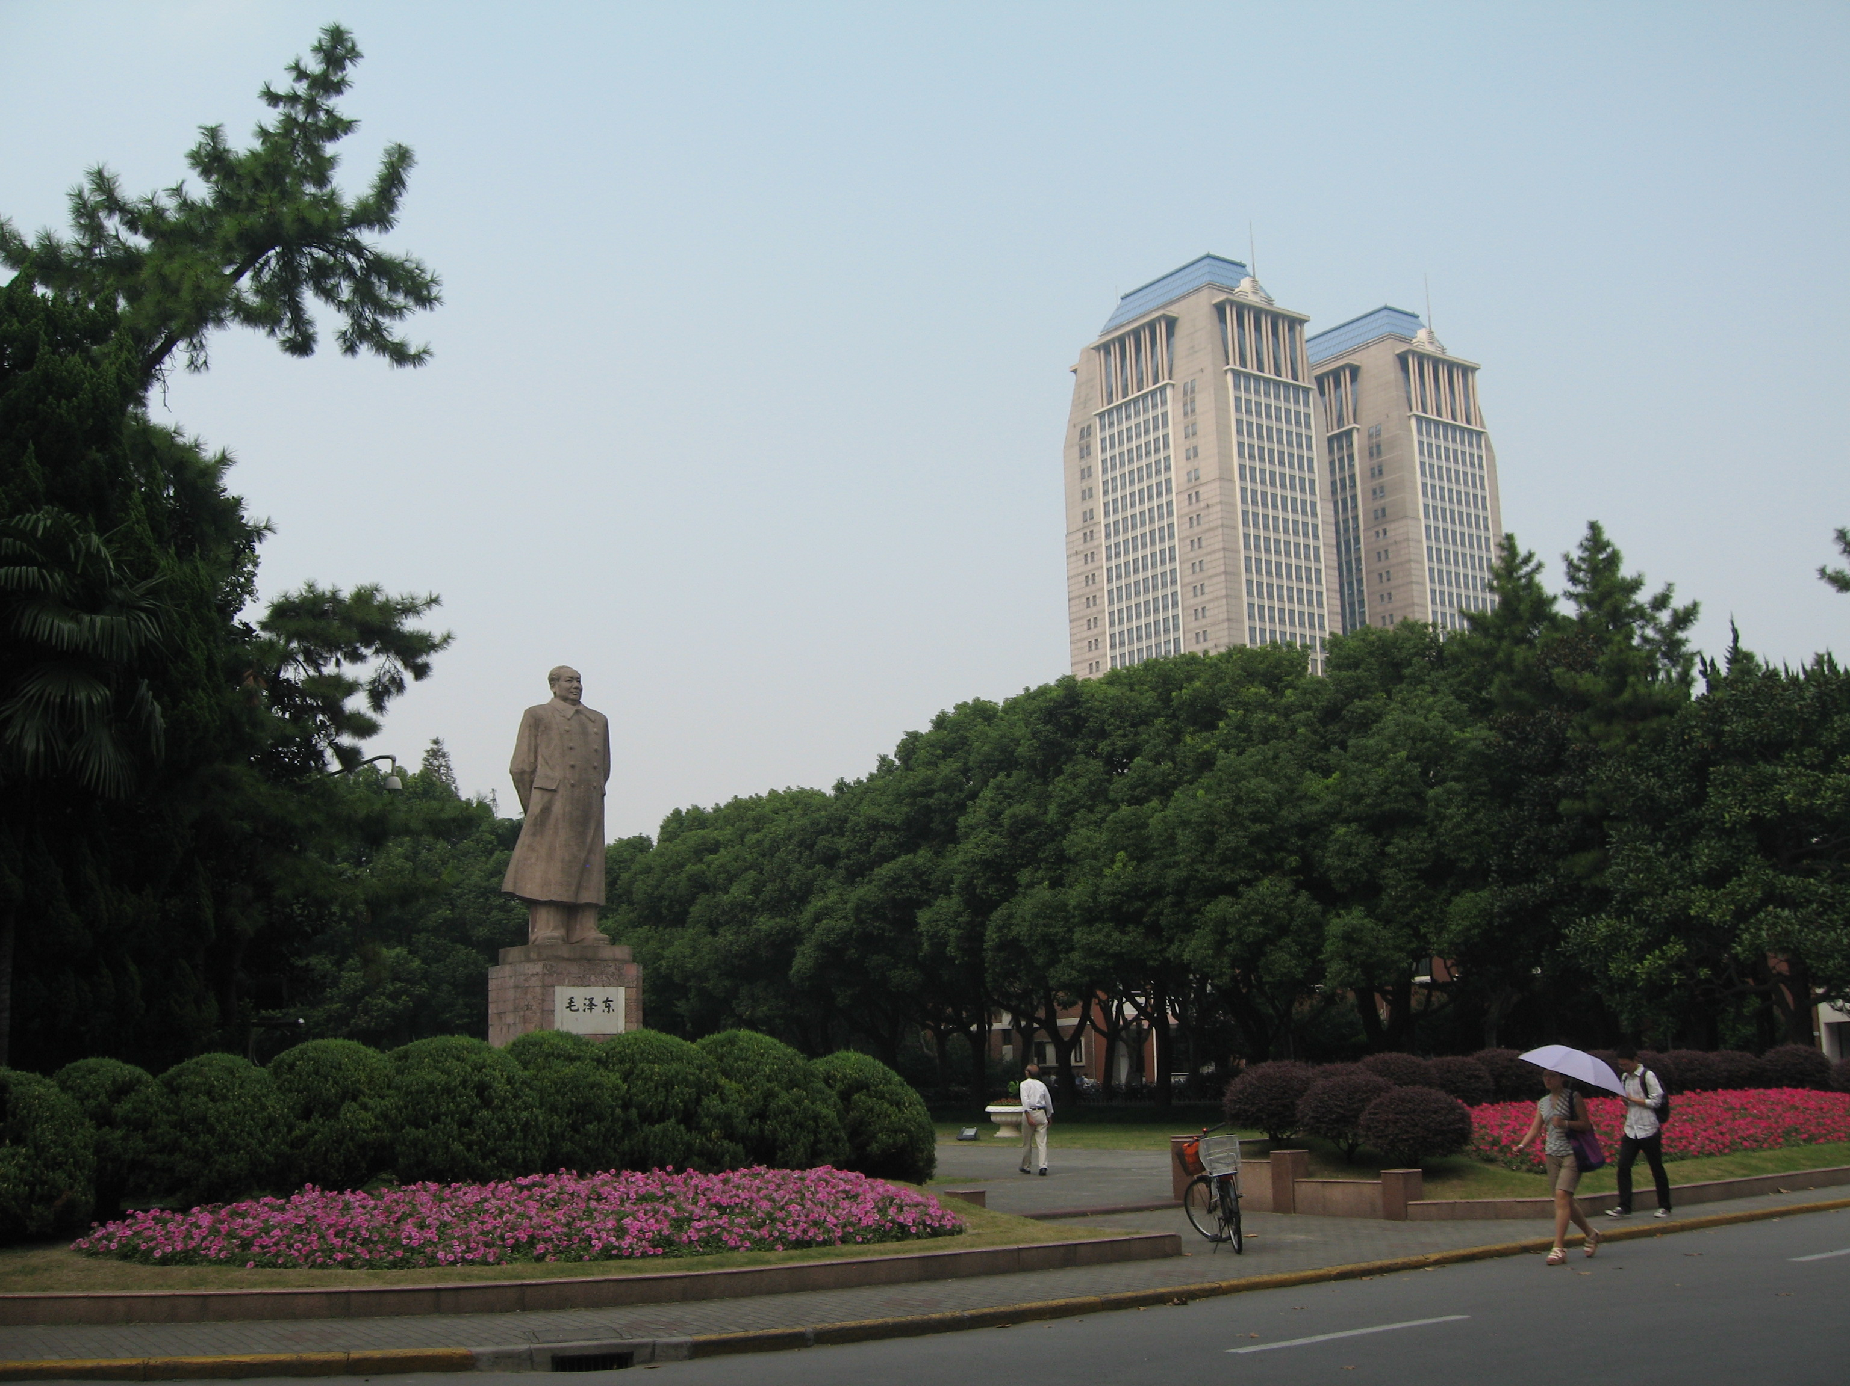

一、校友随笔 | 春天的希望.doc | 作者：陈永青（63届）
二、科学问题 | 英国《卫报》-最难回答的20个科学问题.doc人类即将面临的十大变化.docx | 供稿：柴建华(61届) 张伯生(65届)
三、名人名言 | 莫言言【我】字.doc | 供稿：邬安珍（68届）林淑蓉（65届）
四、中华文化 | 106米炎黄二帝巨型塑像.doc西藏博物館.pps | 供稿：卢圣栋（63届）张庆荣（63届）
五、健康学问 | 谈谈痴呆.pps梳头大有学问.pps岁月如刀，不必叹息.pps | 供稿：蔡爱丽、黄美珍、陈恭悌 余瑛、丁香云
六、美丽乡林 | 乌镇.pps油菜花观赏.pps | 供稿：严建孙（70届）宋大新（69届）
七、艺术欣赏 | 18-19世纪的法国绘画作品 | 供稿：丁亦诺（67届）凌也玲（67届）
八、航空安全 | 13条空难逃生准则.pps坐飞机应知道17件事.pps | 供稿：叶正祥（63届）
九、海纳百川 | 外国家庭在上海系列之（上）.doc | 供稿：刘慈俊（63届 加拿大多伦多）
十、摄影欣赏 | 纽约夜景.pps优美摄影不一样喔.pps 缺史上十大完美照片 | 供稿：杨连福（69届）李玉民（70届）美国纽约

